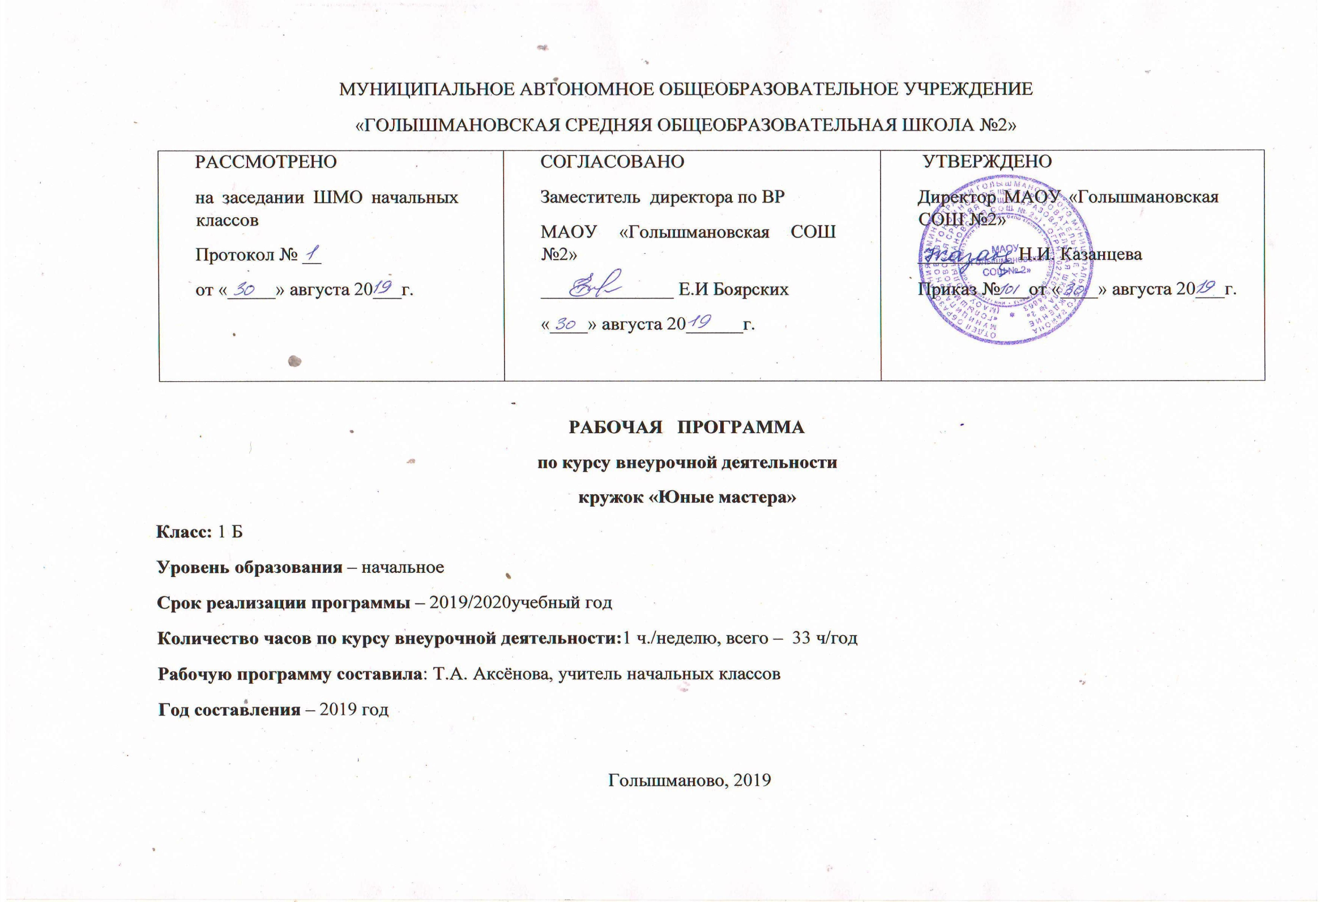
Результаты освоения курса внеурочной деятельности

В сфере личностных универсальных учебных действий у учащихся будут сформированы:
- учебно – познавательного интерес к декоративно – прикладному творчеству, как одному из видов изобразительного искусства;
- чувство прекрасного и эстетические чувства на основе знакомства с мультикультурной картиной современного мира;
- навык самостоятельной работы и работы в группе при выполнении практических творческих работ;
- ориентации на понимание причин успеха в творческой деятельности;
- способность к самооценке на основе критерия успешности деятельности;
- заложены основы социально ценных личностных и нравственных качеств: трудолюбие, организованность, добросовестное отношение к делу, инициативность, любознательность, потребность помогать другим, уважение к чужому труду и результатам труда, культурному наследию.
Младшие школьники получат возможность для формирования:
- устойчивого познавательного интереса к творческой деятельности;
- осознанных устойчивых эстетических предпочтений ориентаций на искусство как значимую сферу человеческой жизни;
- возможности реализовывать творческий потенциал в собственной художественно-творческой деятельности, осуществлять самореализацию и самоопределение личности на эстетическом уровне;
- эмоционально – ценностное отношения к искусству и к жизни, осознавать систему общечеловеческих ценностей.
Метапредметными результатами изучения курса «Юные мастера» является формирование следующих универсальных учебных действий (УУД):
В сфере регулятивных универсальных учебных действий учащиеся научатся:
- выбирать художественные материалы, средства художественной выразительности для создания творческих работ. Решать художественные задачи с опорой на знания о цвете, правил композиций, усвоенных способах действий;
- учитывать выделенные ориентиры действий в новых техниках, планировать свои действия;
- осуществлять итоговый и пошаговый контроль в своей творческой деятельности;
- адекватно воспринимать оценку своих работ окружающих;
- навыкам работы с разнообразными материалами и навыкам создания образов посредством различных технологий;
- вносить необходимые коррективы в действие после его завершения на основе оценки и характере сделанных ошибок.
Младшие школьники получат возможность научиться:
-осуществлять констатирующий и предвосхищающий контроль по результату и способу действия, актуальный контроль на уровне произвольного внимания;
- самостоятельно адекватно оценивать правильность выполнения действия и вносить коррективы в исполнение действия как по ходу его реализации, так и в конце действия.
- пользоваться средствами выразительности языка декоративно – прикладного искусства, художественного конструирования в собственной художественно - творческой;
- моделировать новые формы, различные ситуации, путем трансформации известного создавать новые образы средствами декоративно – прикладного творчества.
-осуществлять поиск информации с использованием литературы и средств массовой информации;
-отбирать и выстраивать оптимальную технологическую последовательность реализации собственного или предложенного замысла;
В сфере познавательных универсальных учебных действий учащиеся научатся:
- различать изученные виды декоративно – прикладного искусства, представлять их место и роль в жизни человека и общества;
- приобретать и осуществлять практические навыки и умения в художественном творчестве;
- осваивать особенности художественно – выразительных средств, материалов и техник, применяемых в декоративно – прикладном творчестве.
- развивать художественный вкус как способность чувствовать и воспринимать многообразие видов и жанров искусства;
- художественно – образному, эстетическому типу мышления, формированию целостного восприятия мира;
- развивать фантазию, воображения, художественную интуицию, память;
- развивать критическое мышление, в способности аргументировать свою точку зрения по отношению к различным произведениям изобразительного декоративно – прикладного искусства;
Младшие школьники получат возможность научиться:
-создавать и преобразовывать схемы и модели для решения творческих задач;
- понимать культурно – историческую ценность традиций, отраженных в предметном мире, и уважать их;
- более углубленному освоению понравившегося ремесла, и в изобразительно – творческой деятельности в целом.
В сфере коммуникативных универсальных учебных действий учащиеся научатся:
-первоначальному опыту осуществления совместной продуктивной деятельности;
- сотрудничать и оказывать взаимопомощь, доброжелательно и уважительно строить свое общение со сверстниками и взрослыми
- формировать собственное мнение и позицию;
Младшие школьники получат возможность научиться:
- учитывать и координировать в сотрудничестве отличные от собственной позиции других людей;
- учитывать разные мнения и интересы и обосновывать собственную позицию;
-задавать вопросы, необходимые для организации собственной деятельности и сотрудничества с партнером;
-адекватно использовать речь для планирования и регуляции своей деятельности;
В результате занятий декоративным творчеством у обучающихся должны быть развиты такие качества личности, как умение замечать красивое, аккуратность, трудолюбие, целеустремленность.
Предметные результаты
- знать виды материалов, их свойства и названия;
- знать названия и назначения ручных инструментов и приспособлений, правила работы ими;
- знать технологическую последовательность изготовления несложных изделий и уметь их выполнять.

Содержание курса внеурочной деятельности

Вводная беседа. Инструктаж по ТБ. (1 ч)
Беседа, ознакомление детей с особенностями занятий в кружке. Требования к поведению учащихся во время занятия. Соблюдение порядка на рабочем месте. Соблюдение правил по технике безопасности Правила рационального использования материалов.
Последовательность действий и технологических операций.
Работа с бумагой и картоном (8ч)
Рассказ «Из истории бумаги», знакомство с аппликацией.
Изготовление плоской аппликации из бумаги по образцу. «Земляничка»
Разметка по шаблону. Моделирование на основе природных форм : квадрат, круг. Изготовление аппликации « Ёлки» из папирусной бумаги и аппликации « Кот» из геометрических фигур. Конструктивные свойства бумаги. Объёмная аппликация
Изготовление аппликации « Грибы» с помощью рваной бумаги
Изготовление аппликации «Аквариум» с помощью закручивания бумаги
Вырезание деталей из бумаги по заданному контуру. Приемы склеивания. «Горшочки с цветами» .
Игрушки из конусов «Петушок» « Заяц»
Приемы складывания. Художественное конструирование на основе приемов симметричного вырезания. Оригами. « Бабочка»
Работа с тканью ( 8 ч)
Особенности вырезания ткани.
Кукла из ложки
Кармашек для мелочей « Слон»
Конструктивные и декоративные свойства ткани.
Аппликация со шнурками « Кот». Изготовление аппликации « бабочка» с помощью ткани и прищепок
Пришивание пуговиц Веселая варежка « Поросенок».
Использование ниток в аппликации. Изготовление «Овечка»
Изготовление кукол из ниток
Работа с бросовым материалом (8 ч)
Объемное моделирование. Конструирование игрушек из коробок, туб, одноразовых стаканчиков, одноразовых тарелок и ложек, яичных упаковок. Развитие фантазии и творческого воображения. Изготовление « Бабочки» и « Лягушонка» из одноразовой тарелки, « Медвежонка» из одноразового стаканчика,
« Подснежников» из одноразовых ложек, «Кошки» и « Дерева» из тубы, « Нарциссов» из яичных коробок,« Домиков» из коробок Проект.
Разработка идеи. Подбор материалов. Групповое изготовление изделий. Анализ проделанной работы.
Работа с пластилином (7 ч )
Историческая справка о пластилине. Виды пластилина, его свойства и применение. Материалы и приспособления, применяемые при работе с пластилином. Разнообразие техник работ с пластилином.
Знакомство с простейшими формами Изготовление из пластилина Насекомых и зверей « Божья коровка», «Жук», «Улитка», « ёж», « лисица», сказочные героев « Маша и медведь», Кукольной мебели, посуды, фруктов.
Понятие симметрия на примере бабочки в природе и в рисунке.
Работа в технике мазок пластилином, плавно «вливая» один цвет в другой на границе их соединения. Аппликация «букетик»
Формирование композиционных навыков.
Выполнение лепной картины, когда детали предметов сохраняют объем и выступают над поверхностью основы изготовление аппликации « Домик»
Подведение итогов (1 ч)

Тематическое планирование курса внеурочной деятельности

№  п\п | Раздел/Тема | Количество часов
1. | Вводная беседа. Инструктаж по ТБ. | 1
 | Работа с бумагой и картоном – 8 часов
2 | Аппликация « Земляничка» | 1
3 | Аппликация « Ёлки» | 1
4 | Аппликация « Кот» | 1
5 | Аппликация « Грибы» | 1
6 | Аппликация « Аквариум» | 1
7 | Аппликация « Горшочки с цветами» | 1
8 | Игрушки «Петушок» и « Заяц» | 1
9 | Оригами « Бабочка» | 1
 | Работа с тканью – 8 часов
10 | Кукла из ложки | 1
11 | Кармашек для мелочей « Слон». | 1
12 | Конструктивные и декоративные свойства ткани. Аппликация со шнурками « Кот» | 1
13 | Изготовление аппликации « Бабочка» с помощью ткани и прищепок. | 1
14 | Пришивание пуговиц Веселая варежка « Поросенок». | 1
15 | Использование ниток в аппликации. Изготовление «Овечка» | 1
16 - 17 | Изготовление кукол из ниток. | 2
 | Работа с бросовым материалом - 8 часов
18 | Изготовление « Бабочки» из одноразовой тарелки. | 1
19 | Изготовление « « Лягушонка» из одноразовой тарелки. | 1
20 | Изготовление « Медвежонка» из одноразового стаканчика. | 1
21 | Изготовление « Подснежников» из одноразовых ложек. | 1
22 | Изготовление «Кошки» и « Дерева» из тубы. | 1
23 | Изготовление « Нарциссов» из яичных коробок. | 1
24 | Изготовление « Домиков» из коробок. | 1
25 | Проект.  Разработка идеи. Подбор материалов. Групповое изготовление изделий. Анализ проделанной работы. | 1
 | Работа с пластилином - 7 часов
26 | Разнообразие техник работ с пластилином. | 1
27 | Изготовление из пластилина насекомых и зверей « Божья коровка», «Жук», «Улитка», « Ёж», «Лисица». | 1
28 | Изготовление сказочных героев « Маша и медведь», | 1
29 | Изготовление кукольной мебели, посуды, фруктов. | 1
30 | Аппликация «букетик». | 1
31 -32 | Объёмная аппликация « Домик». | 2
 | Подведение итогов – 1 час
33 | Подведение итогов. | 1

